# **VUCEPERPAM-8103 Adjuntar Documentos DUE**

# **DEFINICIÓN**

**Como** Rol autorizado

* CP. Administrado.Principal
* CP. Administrado. Operador
* CP. Administrado. Nacional~~. Supervisor~~
* ~~CP. Administrado. Nacional. Operador~~
* CP. Administrado. Extranjero~~. Supervisor~~

**QUIERO** Adjuntar uno o más archivos dentro del formulario

**PARA** Complementar la información registrada

# **DETALLE**

Adjuntar un documento permite al rol autorizado incorporar información al documento único de escala (DUE). Esta acción se encuentra habilitada en los siguientes casos:

* Si en cada uno de sus documentos uno de sus estados es guardado u opinado desfavorable
* Si se realiza la modificación del detalle de documentos VUCEPERPAM-762 Detalle del DUE.
* El tamaño del archivo a adjuntar dependerá dentro de lo establecido por FileNet, (10 MB). Revisar la HU VUCEPERPAM-6605 Integración con filenet,

Cuando el rol autorizado inicia el proceso de agregar un documento (ver Wireframe 1), debe de completar previamente la información solicitada y agregar el archivo seleccionado (ver Wireframe 2). Además, para que el documento pueda ser agregado de forma correcta, el sistema evalúa si los campos respetan las limitaciones de longitud y formato mencionadas en el Mapeo funcional adjuntar documentos DUE

Si las comprobaciones son exitosas, el sistema agrega el documento, registra la acción en el histórico de cambios y muestra el mensaje informativo I0001.Caso contrario, si las comprobaciones no son exitosas, se mostrará el mensaje de error E0001.

**MAPEO FUNCIONAL**

El detalle se encuentra descrito en el Mapeo funcional adjuntar documentos DUE



**CRITERIOS DE ACEPTACIÓN**

|  |  |
| --- | --- |
| **Criterio de aceptación 1** | **El sistema debe permitir acceder a Visualizar el listado de Documentos adjuntos** |
| Descripción | Se realizarán las pruebas para comprobar que se permite el acceso a visualizar el listado de documentos adjuntos. |
| Escenario 1 | ***Acceso al listado de documentos dentro de la opción Adjuntar documentos***  **Dado** un rol autorizado ubicado en el detalle de la DUE.  **Cuando** selecciono la opción “Adjuntar Documentos”.  **Entonces** se accede al pop up adjuntar documentos, mostrando los campos de ingreso y el listado de documentos adjuntos. |

|  |  |
| --- | --- |
| **Criterio de aceptación 2** | **El sistema debe permitir agregar documentos** |
| Descripción | Se comprobará cómo reacciona el sistema al agregar un documento a la DUE. |
| Escenario 1 | ***Adjuntar documentos con éxito***  **Dado** un rol autorizado ubicado en el detalle de la DUE si en cada uno de sus documentos uno de sus estados es guardado u opinado desfavorable o si se realiza la modificación del detalle de documentos VUCEPERPAM-762 Detalle del DUE.  **Cuando** seleccione 'Agregar Documentos' y se confirme con “agregar”.  **Entonces** muestra los campos de ingreso y da clic en el botón agregar mostrándose en la lista y el mensaje de informativo I0001 |
| Escenario 2 | ***Adjuntar documentos sin éxito***  **Dado** un rol autorizado ubicado en el detalle de la DUE si en cada uno de sus documentos uno de sus estados es guardado u opinado desfavorable o si se realiza la modificación del detalle de documentos VUCEPERPAM-762 Detalle del DUE.  **Cuando** seleccione 'Agregar Documentos' y se confirme con “agregar”.  **Entonces** muestra los campos de ingreso y da clic en el botón agregar y no se realiza el proceso de forma exitosa , mostrando un mensaje de error E0001 |
| Escenario 3 | ***Intento adjuntar un archivo con diferente tipo de extensión***  **Dado** un rol autorizado ubicado en el detalle de la DUE si en cada uno de sus documentos uno de sus estados es guardado u opinado desfavorable o si se realiza la modificación del detalle de documentos VUCEPERPAM-762 Detalle del DUE  **Cuando** seleccione 'Agregar Documentos' y se confirme con “agregar”.  **Entonces:** el componente validará el tipo de extensión del documento y muestra un mensaje de error E0050 |
| Escenario 4 | ***Intento adjuntar un archivo que sobrepasa el límite de carga***  **Dado** un rol autorizado ubicado en el detalle de la DUE si en cada uno de sus documentos uno de sus estados es guardado u opinado desfavorable o si se realiza la modificación del detalle de documentos VUCEPERPAM-762 Detalle del DUE  **Cuando** seleccione 'Agregar Documentos' y se confirme con “agregar”.  **Entonces**: el componente validará el tamaño del documento y muestra un mensaje de error E0051 |
| Escenario 5 | ***Intento adjuntar un archivo con un tipo de documento existente en la lista***  **Dado** un rol autorizado ubicado en el detalle de la DUE si en cada uno de sus documentos uno de sus estados es guardado u opinado desfavorable o si se realiza la modificación del detalle de documentos VUCEPERPAM-762 Detalle del DUE  **Cuando** seleccione 'Agregar Documento” y se confirme con “agregar”.  **Entonces**: el componente validará el tipo de documento existentes en la lista de archivos y muestra un mensaje de error E0052 |
| Escenario 6 | ***Intento adjuntar un archivo con un archivo de nombre de tamaño largo o caracteres especiales***  **Dado** un rol autorizado ubicado en el detalle de la DUE si en cada uno de sus documentos uno de sus estados es guardado u opinado desfavorable o si se realiza la modificación del detalle de documentos VUCEPERPAM-762 Detalle del DUE  **Cuando** seleccione 'Agregar Documento” y se confirme con “agregar”.  **Entonces**: el componente validará el nombre del archivo y muestra un mensaje de error E0061 |
| Escenario 7 | ***Adjuntar documentos con éxito y descuenta el documento***  **Dado** un rol autorizado ubicado en el detalle de la DUE si en cada uno de sus pestañas uno de sus estados es “por enviar” o “por corregir”  **Cuando** seleccione 'Agregar Documentos' con un documento con Tipo de Documento seleccionado (excepto Recibo de Pagos) y se confirme con “agregar”,  **Entonces** luego de agregar el documento, el combo “Tipo de Documento” ya no mostrará el tipo de documento que ya se agregó descontándolo de la lista. |
| Escenario 8 | ***Adjuntar documentos con éxito y no descuenta el documento para Recibos de Pago***  **Dado** un rol autorizado ubicado en el detalle de la DUE si en cada uno de sus pestañas uno de sus estados es “por enviar” o “por corregir”  **Cuando** seleccione 'Agregar Documentos' con Tipo de documento = Recibo de Pago y se confirme con “agregar”,  **Entonces** luego de agregar el documento, el combo “Tipo de Documento” seguirá mostrando el tipo de documento “Recibo de Pago”. Ver wireframe 3 |

|  |  |
| --- | --- |
| **Criterio de aceptación 3** | **El sistema debe permitir eliminar un documento** |
| Descripción | Se realizarán las pruebas para comprobar que se permita eliminar un documento dentro de la lista de documentos adjuntos |
| Escenario 1 | ***Acceso al listado de documentos dentro de la opción adjuntar documentos***  **Dado** un rol autorizado ubicado en el detalle de la DUE  **Cuando** seleccione un registro de la lista en el campo acciones “Eliminar”.  **Entonces** el sistema elimina el archivo seleccionado dentro de la lista |

|  |  |
| --- | --- |
| **Criterio de aceptación 4** | **El sistema debe permitir ver y descargar un documento** |
| Descripción | Se realizarán las pruebas para comprobar que se permita ver y descargar un documento dentro de la lista |
| Escenario 1 | ***Acceso al listado de documentos dentro de la opción adjuntar documentos***  **Dado** un rol autorizado ubicado en el detalle de la DUE.  **Cuando** seleccione “ver” dentro de la lista de documentos.  **Entonces** el sistema muestra el documento. |
| Escenario 2 | ***Acceso al listado de documentos dentro de la pestaña Documentos***  **Dado** un rol autorizado ubicado en el detalle de la DUE.  **Cuando** seleccione “ver” dentro de la lista de documentos.  **Entonces** el sistema muestra el documento y selecciona descargar. |

# **WIREFRAME**

## WIREFRAME 1: Adjuntar Documentos

## WIREFRAME 2: Agregar Documentos



## WIREFRAME 3: Agregar Documentos de Pago

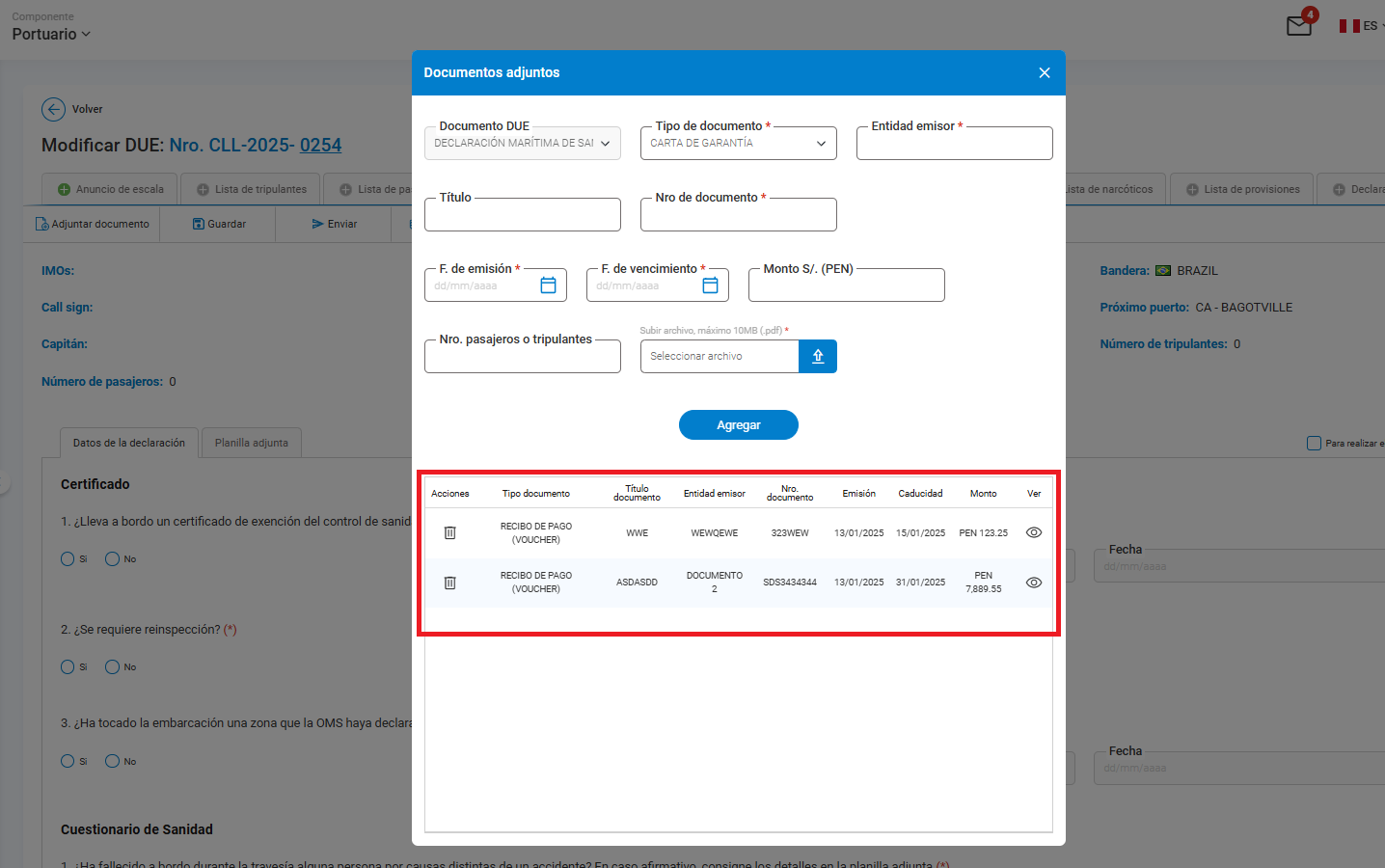

**ANEXO 1**

|  |  |  |
| --- | --- | --- |
| **Ítem** | **Anexo** | **Ubicación** |
| 1 | Listado de Mensajes Informativos | …\Documentos Funcionales\04 Documentos Adicionales\ Tabla de Mensajes Informativos y de Errores.xlsx |
| 2 | Listado de errores | …\Documentos Funcionales\04 Documentos Adicionales\ Tabla de Mensajes Informativos y de Errores.xlsx |

**ANEXO 2 -** Cuadro de distribución de archivos adjuntos por pestaña de la DUE

**ANUNCIO DE ESCALA:**

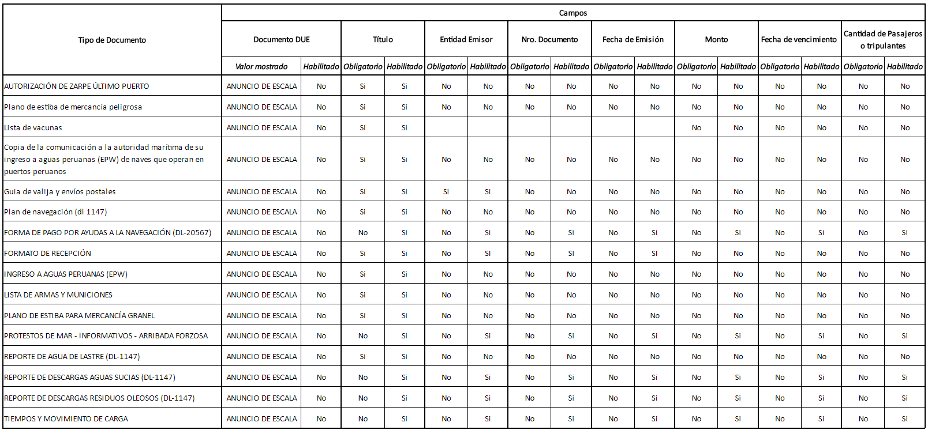

**PBIP**



**LISTA DE TRIPULANTES**



**LISTA DE PASAJEROS**



**MERCANCÍAS PELIGROSAS**

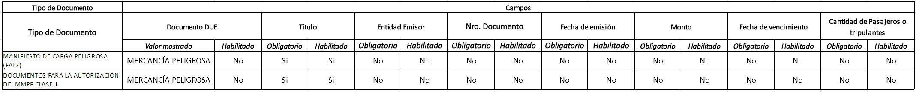

**DECLARACIÓN MARÍTIMA DE SANIDAD / PATENTE SANITARIA**

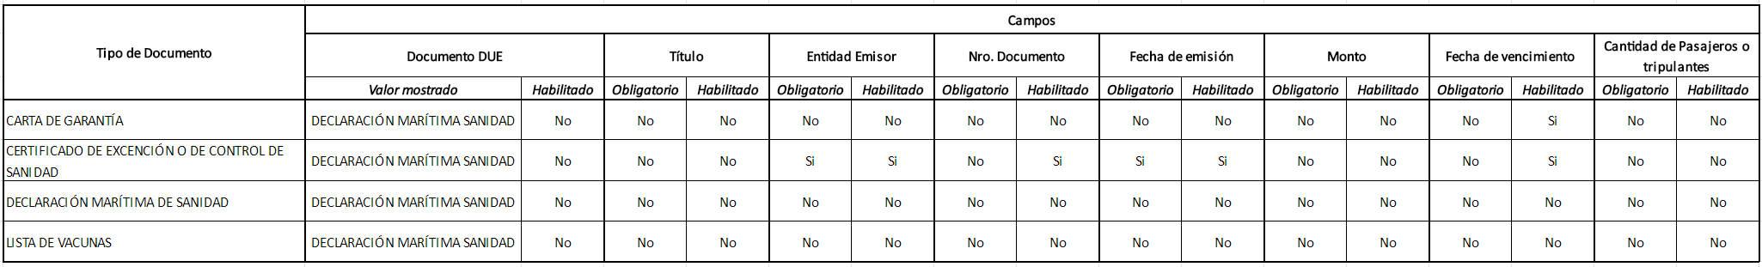

Recibo de Pago

**LISTA DE NARCÓTICOS**

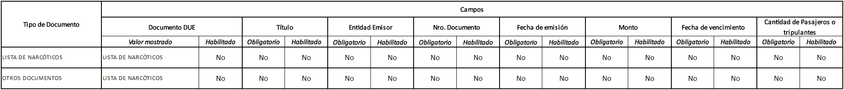

**LISTA DE PROVISIONES**

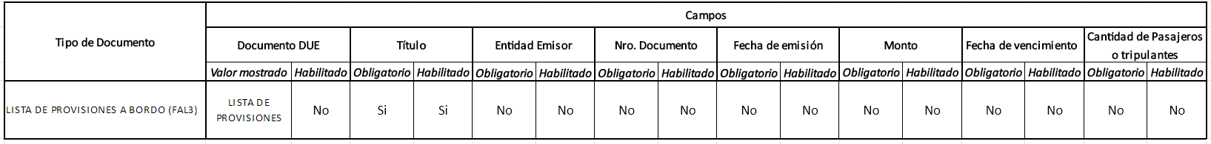

**DECLARACIÓN GENERAL ENTRADA / SOLICITUD DE DESPACHO**

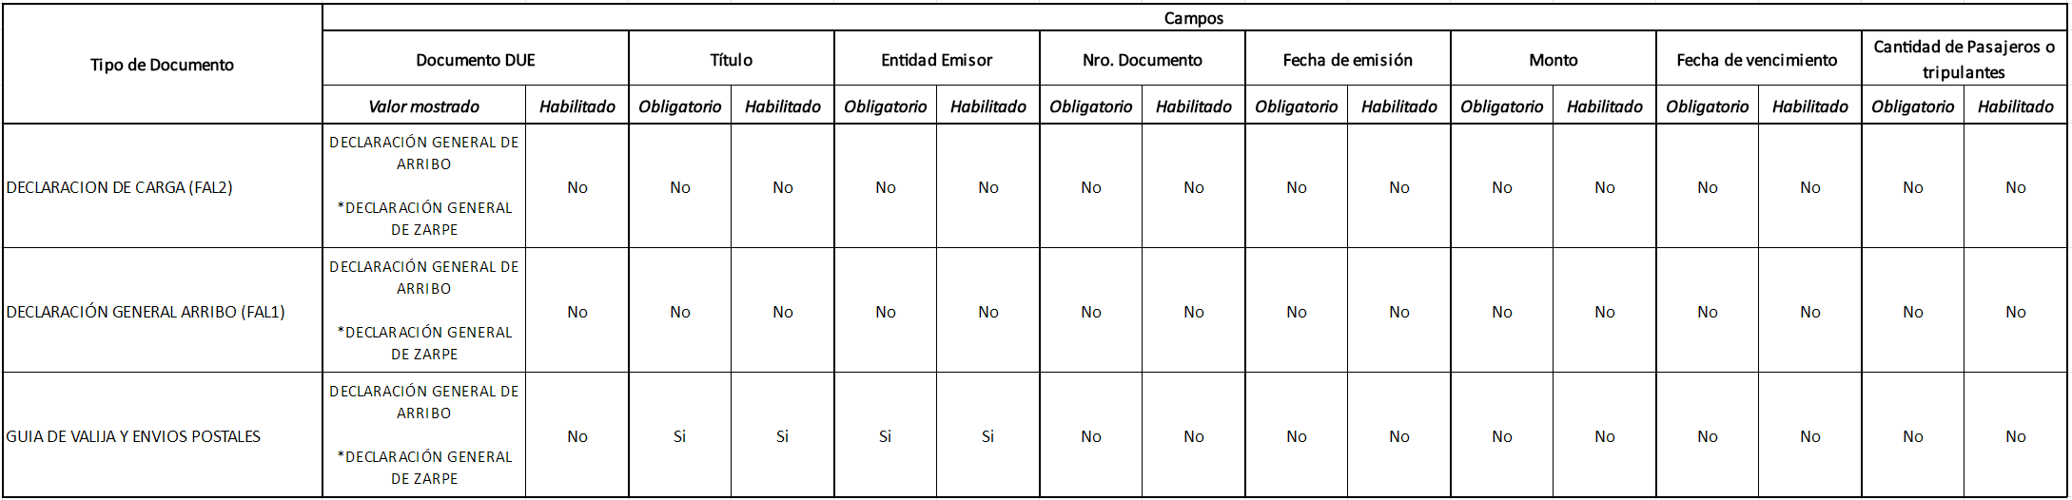

Recibo de Pago